**Jak wybrać odpowiedniego partnera do produkcji kontraktowej kosmetyków?**

**Wybór odpowiedniego partnera do produkcji kontraktowej kosmetyków to kluczowy krok w budowaniu sukcesu marki kosmetycznej.**

Wybór odpowiedniego partnera do produkcji kontraktowej kosmetyków to kluczowy krok w budowaniu sukcesu marki kosmetycznej. Właściwy producent może znacząco wpłynąć na jakość, bezpieczeństwo oraz innowacyjność produktów, co z kolei przekłada się na zadowolenie klientów i wzrost konkurencyjności na rynku.

**Kryteria wyboru partnera do produkcji kontraktowej kosmetyków**

Pierwszym krokiem w wyborze partnera produkcyjnego jest analiza doświadczenia i wiedzy technicznej potencjalnych producentów. **Firmy z długoletnim stażem w branży kosmetycznej posiadają głęboką znajomość rynku** oraz umiejętność dostosowania się do jego dynamicznych zmian. Doświadczeni producenci są również bardziej biegli w zarządzaniu procesami produkcyjnymi oraz w zapewnianiu najwyższych standardów jakości​.

Kolejnym ważnym kryterium jest **zaplecze produkcyjne i technologiczne producenta**. Współczesna produkcja kosmetyków wymaga zaawansowanych technologii, które zapewniają efektywność i zgodność z normami jakości. Należy zwrócić uwagę, czy producent dysponuje nowoczesnym wyposażeniem oraz przestrzega zasad Dobrej Praktyki Produkcyjnej (GMP)​.

**Wybierając partnera do produkcji kontraktowej kosmetyków, nie można zapominać o kwestiach formalnych.** Producent powinien posiadać odpowiednie certyfikaty, takie jak ISO oraz inne dokumenty potwierdzające zgodność z międzynarodowymi standardami. Tylko wtedy można mieć pewność, że oferowane produkty będą spełniały wszystkie wymogi prawne i jakościowe.

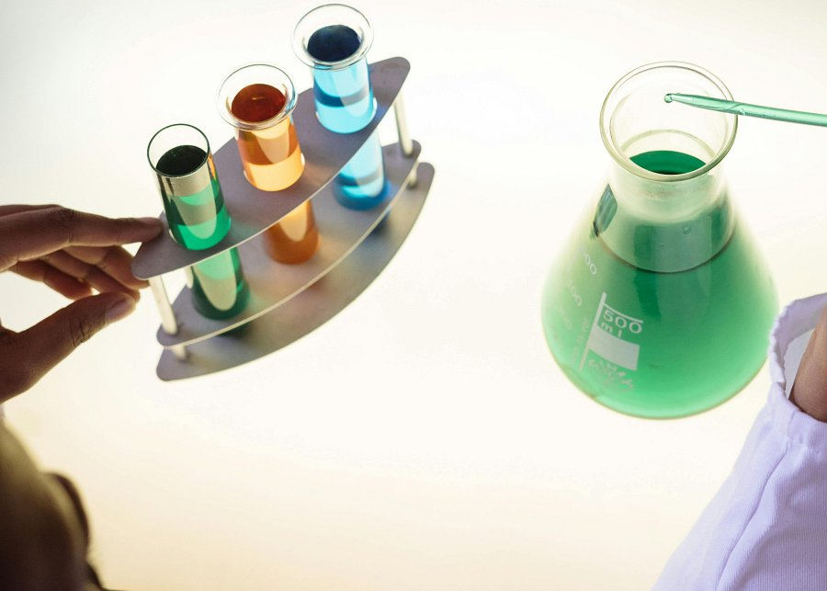

**Proces wyboru partnera**

Przy poszukiwaniu odpowiedniej firmy do [produkcji kontraktowej kosmetyków](https://eubioco.eu/produkcja-kontraktowa-kosmetykow/) warto rozpocząć od dokładnego badania rynku kosmetycznego. Należy zebrać informacje o kilku potencjalnych producentach, porównać ich oferty oraz sprawdzić referencje. Warto również skorzystać z rekomendacji innych przedsiębiorców z branży beauty.

Osobiste odwiedzenie zakładów produkcyjnych potencjalnych partnerów jest kolejnym krokiem, który nie powinien zostać pominięty. Taka wizyta pozwala ocenić warunki produkcji oraz bezpośrednio spotkać się z zespołem produkcyjnym, co może być kluczowe dla nawiązania efektywnej współpracy.